Hr Olav Etverk  Metsaosakond  Keskkonnaamet  info@keskkonnaamet.ee | Teie | nr
 | Meie | 20.05.2024 nr 5-1/2024/3314
XXXXXXXXXXXXXXXXXXXXXXXXXXXXXX | XXX

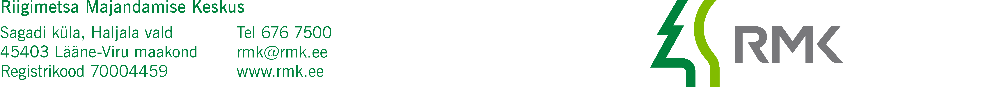

Seemnepartiide sertifitseerimise taotluste saatmine

AustatudEtverk

RMK Taimla- ja seemnemajandusosakond saadab Teile alljärgnevate seemnepartiide sertifitseerimise taotlused:

- MA-1-212-23-19
- MA-1-212-23-20
- MA-1-212-23-21
- MA-3-212-23-22
- MA-1-212-23-23
- MA-1-212-23-24
- MA-1-212-24-1
- MA-3-212-24-2
- MA-1-212-24-3
- MA-3-212-24-4
- MA-3-212-24-5

Lugupidamisega

Aivo Vares
seemnemajanduse peaspetsialist

Lisad: sertifitseerimise taotlused (11 faili)

